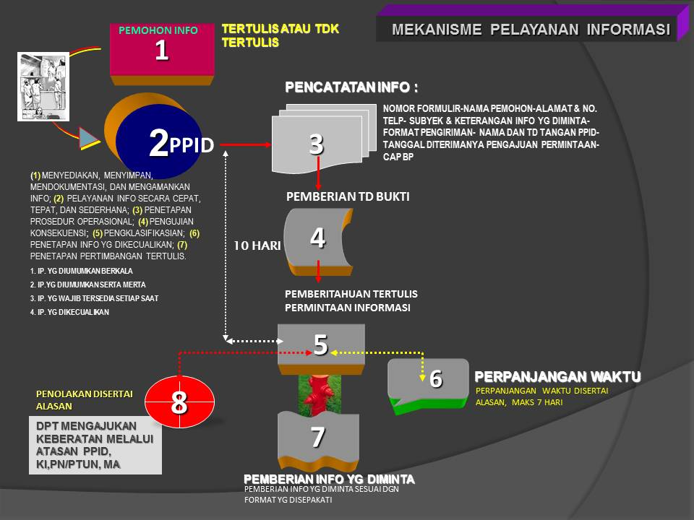
Mekanisme Pelayanan Informasi

